УО «Белорусский государственный университет информатики и радиоэлектроники»
Кафедра ПОИТ

Отчет по лабораторной работе №1
по предмету «Теория информации»

Выполнил:
Козлов И.А.
гр. 451004
Проверила:
Болтак С.В.

Минск 2026

Вариант 2
Условие: написать программу, которая выполняет шифрование и дешифрование текстового файла любого размера, содержащего текст на заданном языке, используя следующие алгоритмы шифрования:
- метод «железнодорожной изгороди», текст на русском языке;
- алгоритм Виженера, прогрессивный ключ, текст на русском языке.
Для всех алгоритмов ключ задается с клавиатуры пользователем.
Программа должна игнорировать все символы, не являющиеся буквами заданного алфавита, и шифровать только текст на заданном языке. Все алгоритмы должны быть реализованы в одной программе. Программа не должна быть написана в консольном режиме. Результат работы программы – зашифрованный/расшифрованный файл/ы. Кроме работы с файлами программа должна предоставлять ввод/вывод шифруемого текста с клавиатуры/на экран.

Задание 1. Метод «железнодорожной изгороди», текст на русском языке
1. Дымовое тестирование
Исходный текст: СЕКРЕТНЫЙ ТЕКСТ
Ключ: 4
Изгородь:
С Н С
Е Т Ы К Т
К Е Й Е
Р Т

Зашифрованный текст: СН ЕТЫКТ КЕЙЕ РТ
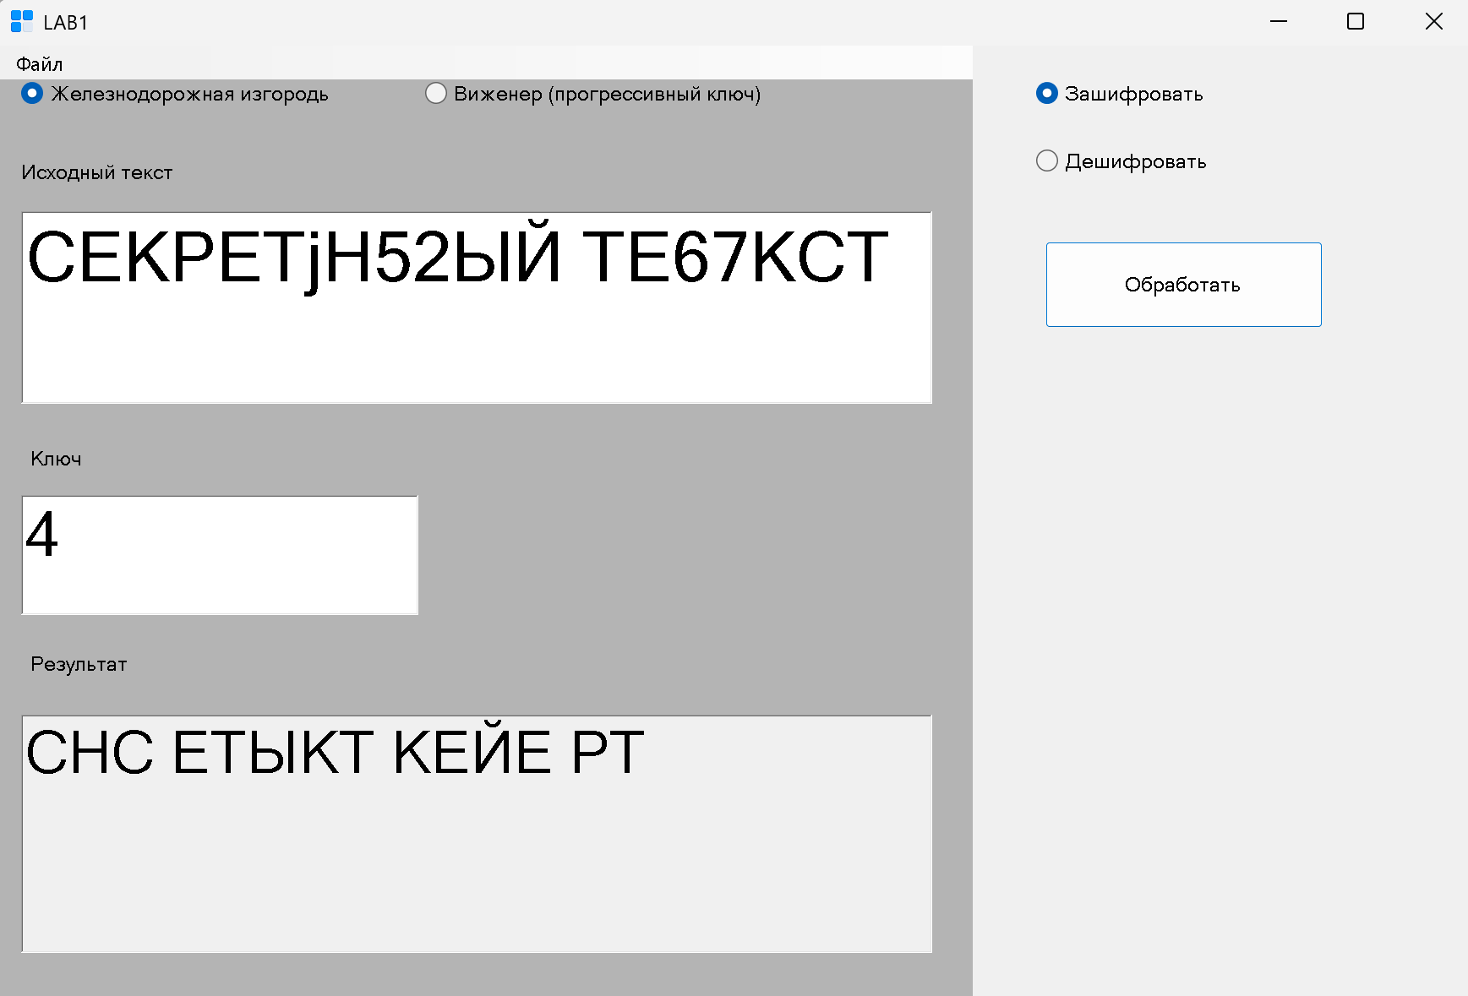
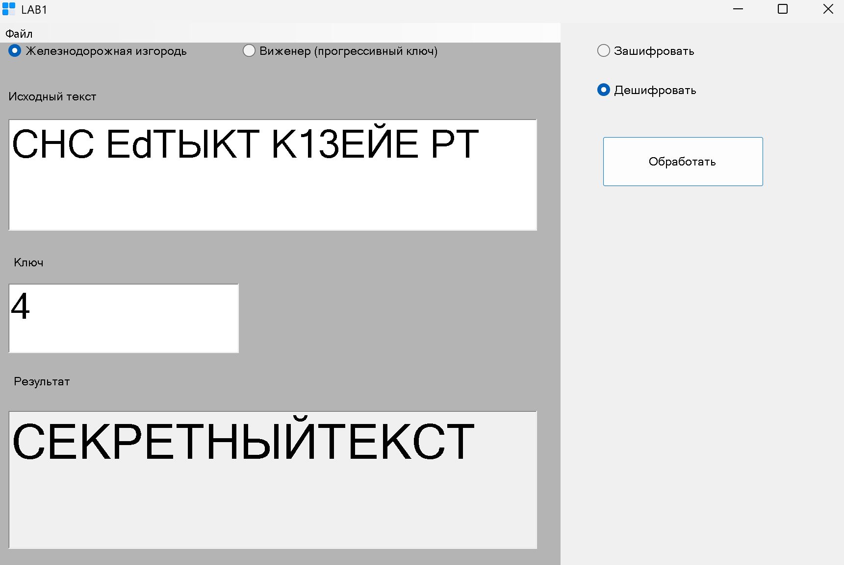
2.
Исходный текст: БИЛЕТ НА ПОЕЗД
Ключ: 3
Изгородь:
Б Т О
И Е Н П Е Д
Л А З
Зашифрованный текст: БТО ИЕНПЕД ЛАЗ
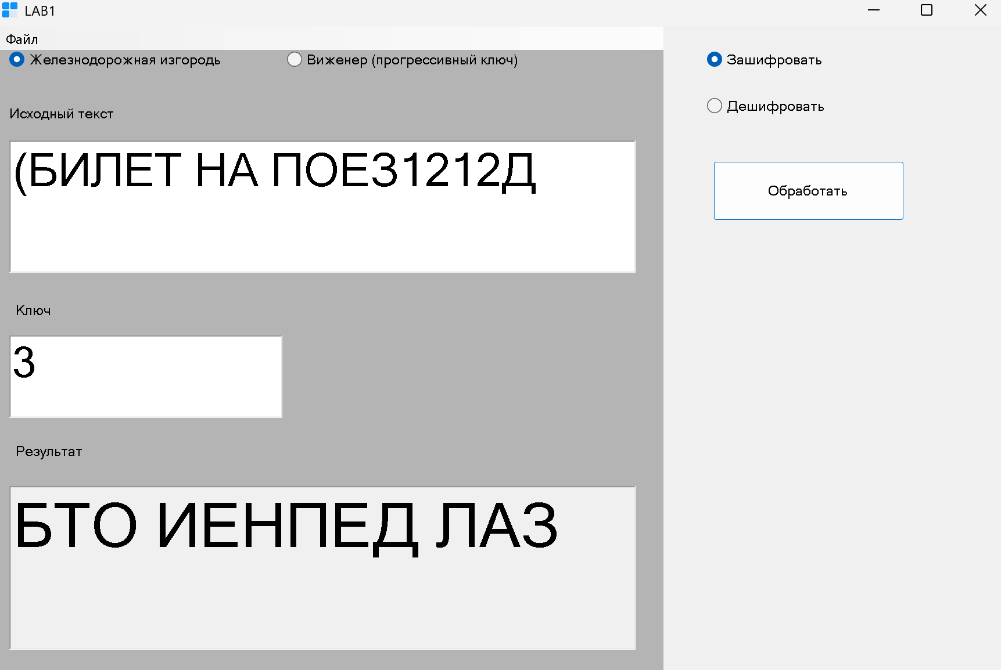
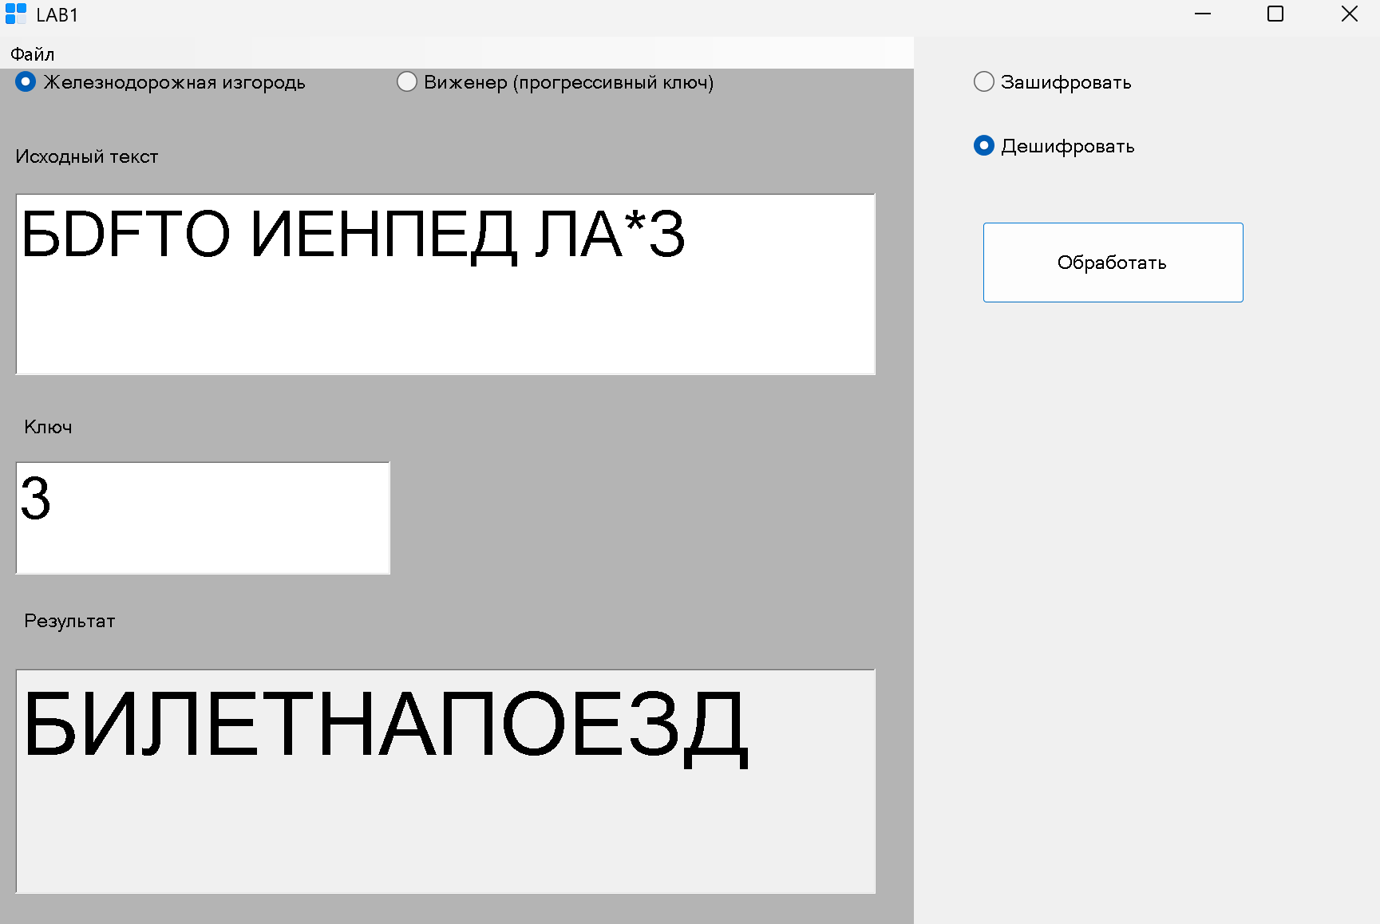

3. Крайние значения ключа
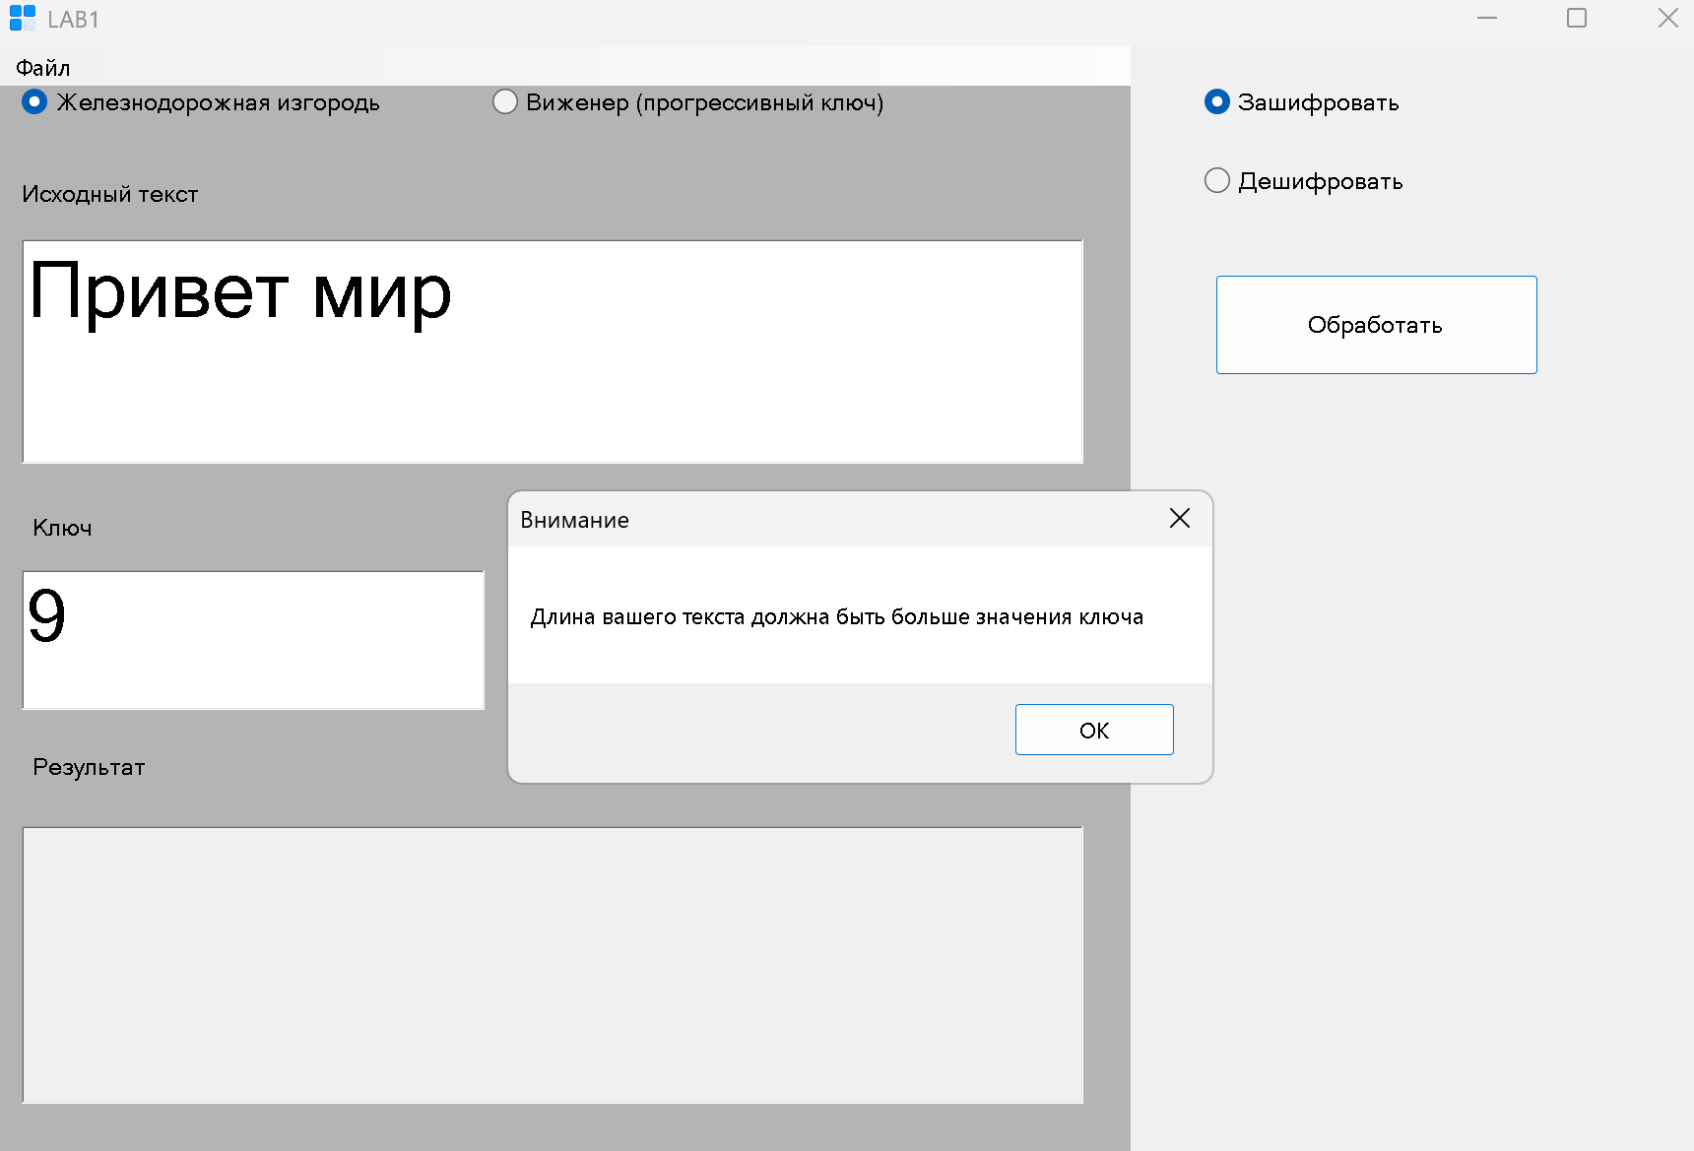
4. Ключ, содержащий недопустимые значения
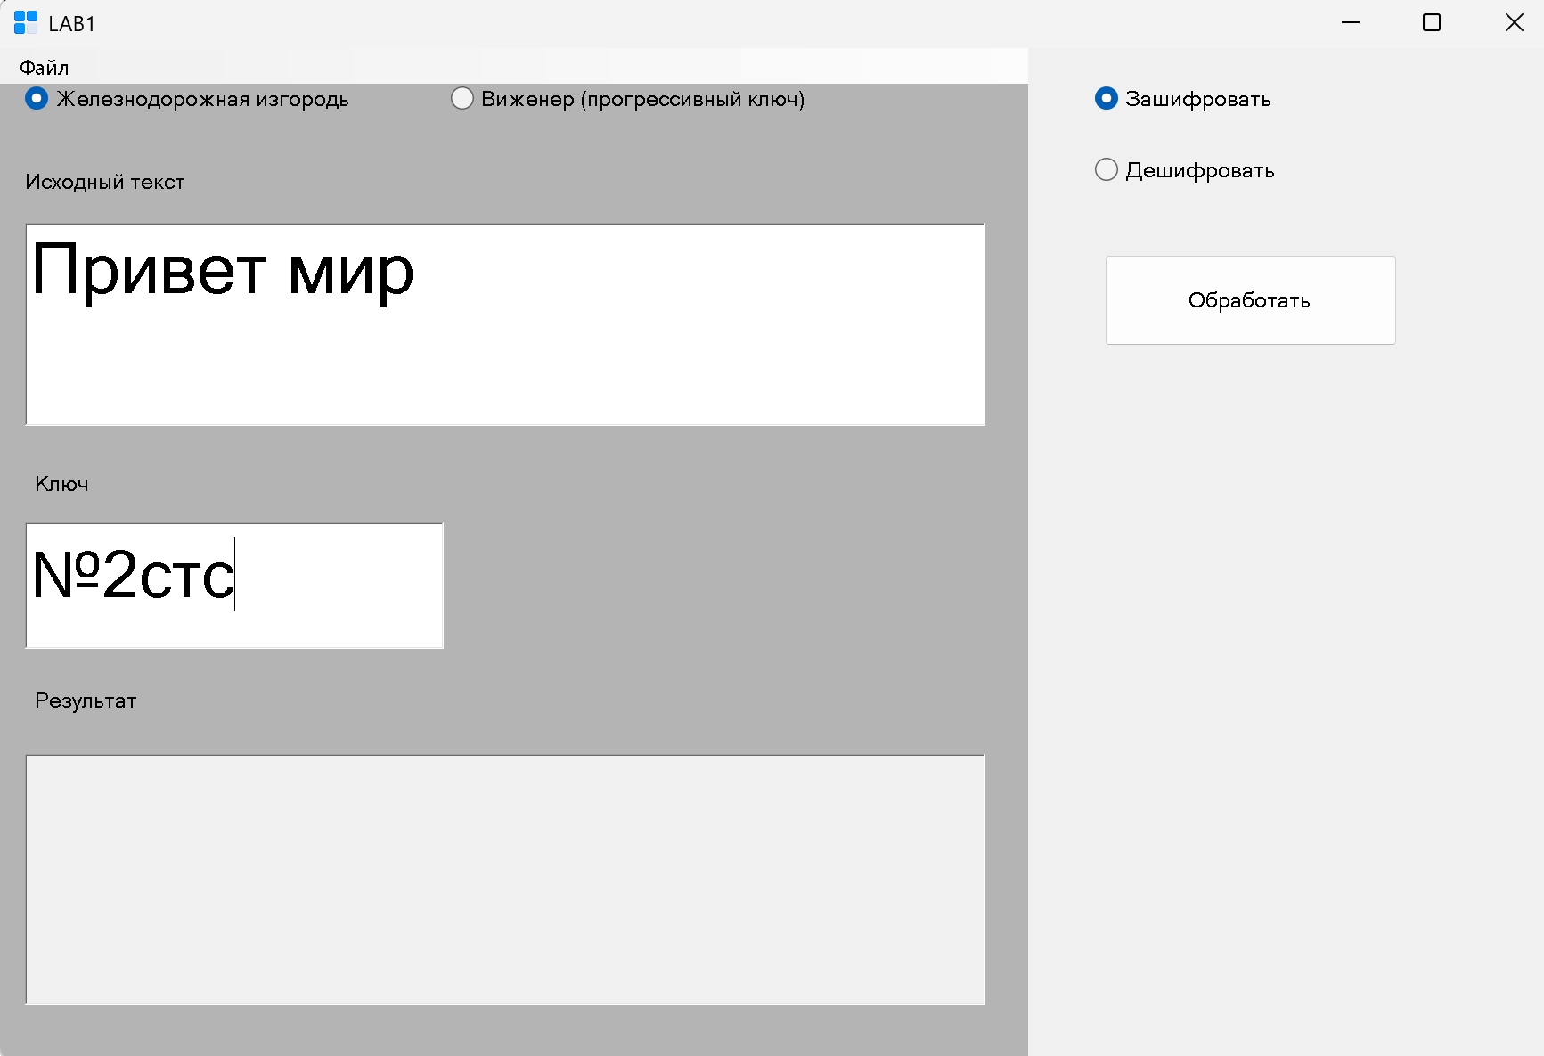
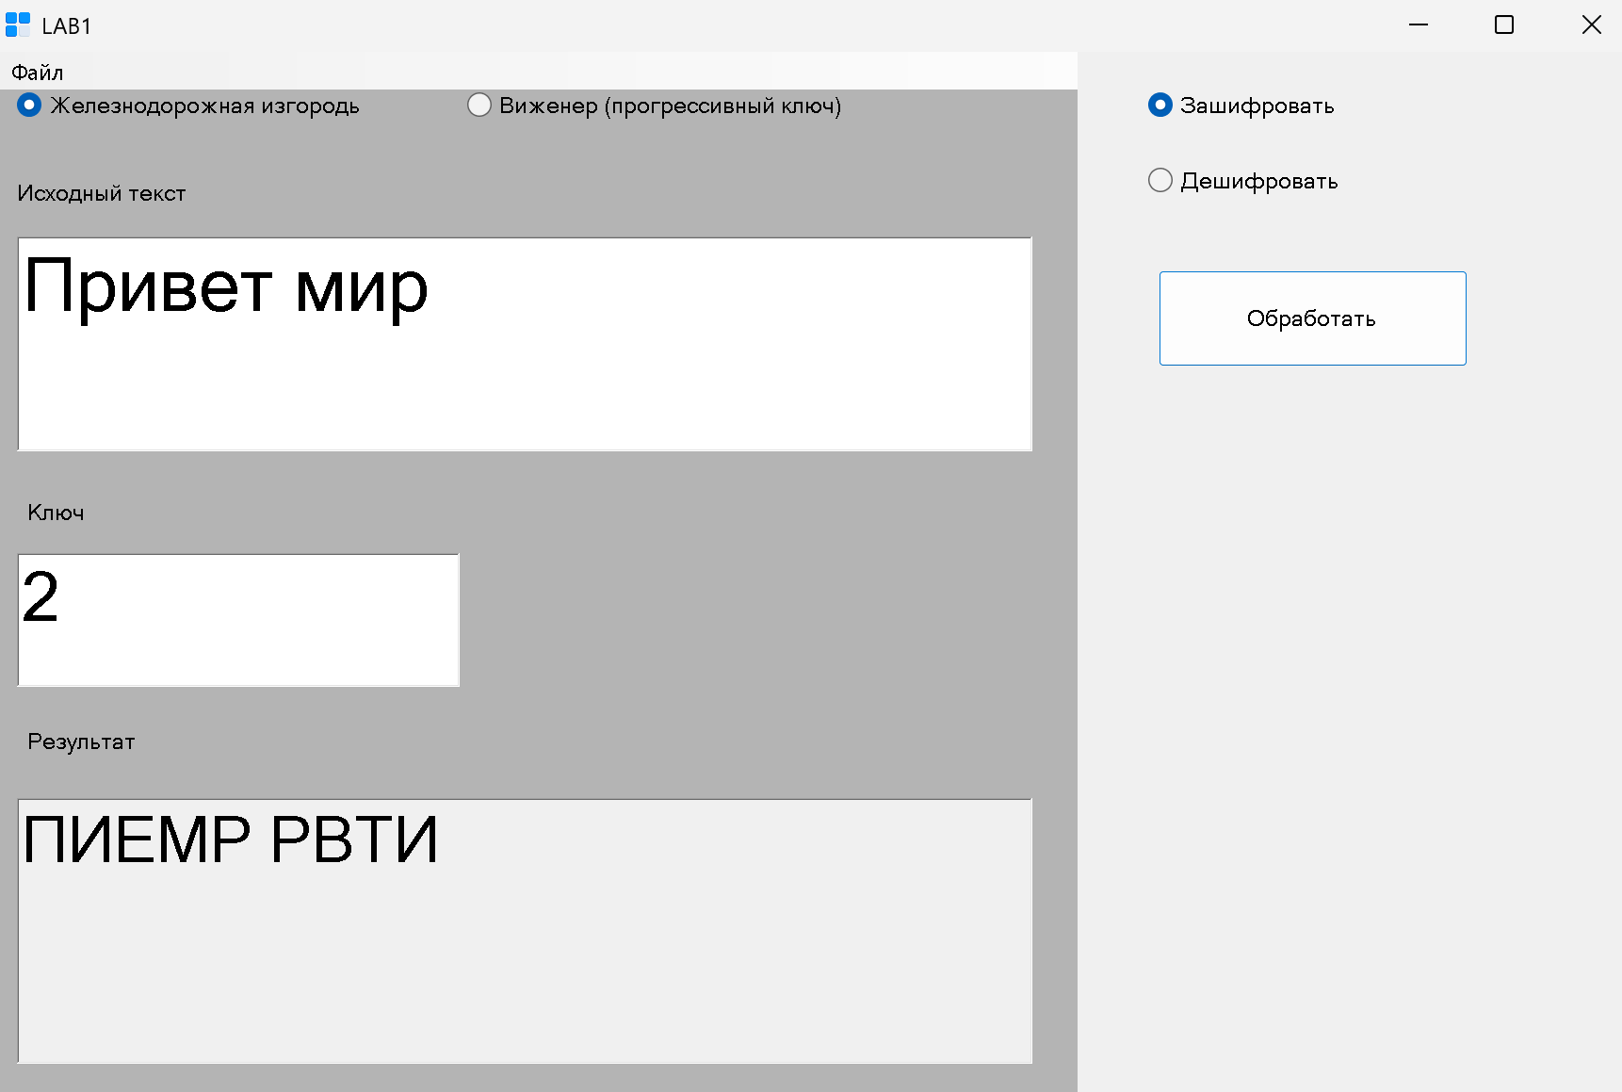

Задание 2. Алгоритм Виженера, прогрессивный ключ, текст на русском языке
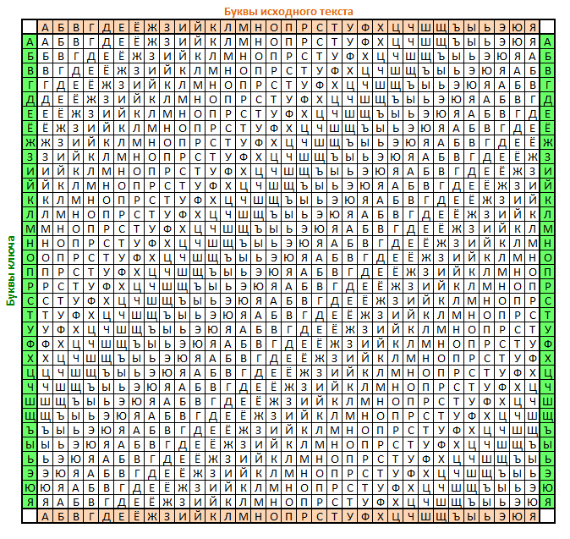
1.Дымовое тестирование
Исходный текст: ЯРКАЯ ЛАМПА
Ключ: СВЕТ
Я | Р | К | А | Я | Л | А | М | П | А
С | В | Е | Т | Т | Г | Ё | У | У | Д
Р | Т | П | Т | С | О | Ё | А | Г | Д

Зашифрованный текст: РТПТСОЁАГД

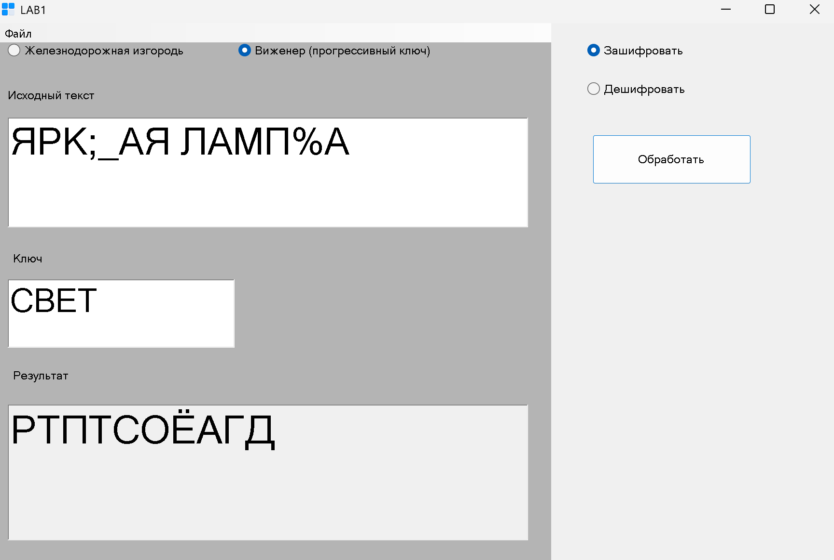
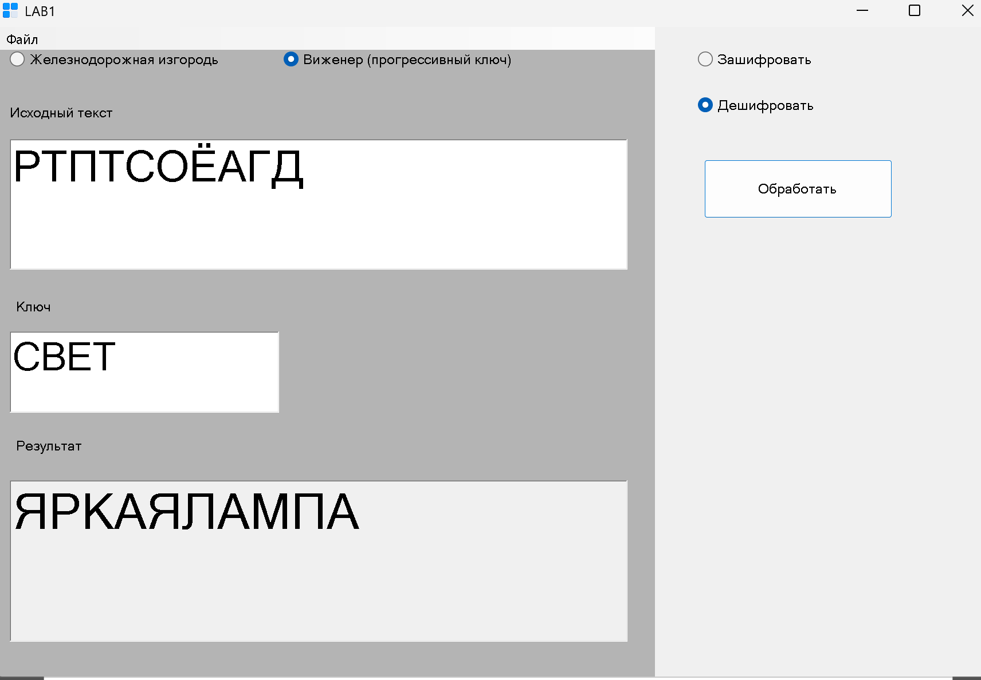
2.
Исходный текст: МЁД В ВЕДЁРКЕ
Ключ: ПЧЕЛА
М | Ё | Д | В | В | Е | Д | Ё | Р | К | Е
П | Ч | Е | Л | А | Р | Ш | Ё | М | Б | С
Ь | Э | И | Н | В | Х | Ь | Л | Э | Л | Ц

Зашифрованный текст: ЬЭИНВХЬЛЭЛЦ
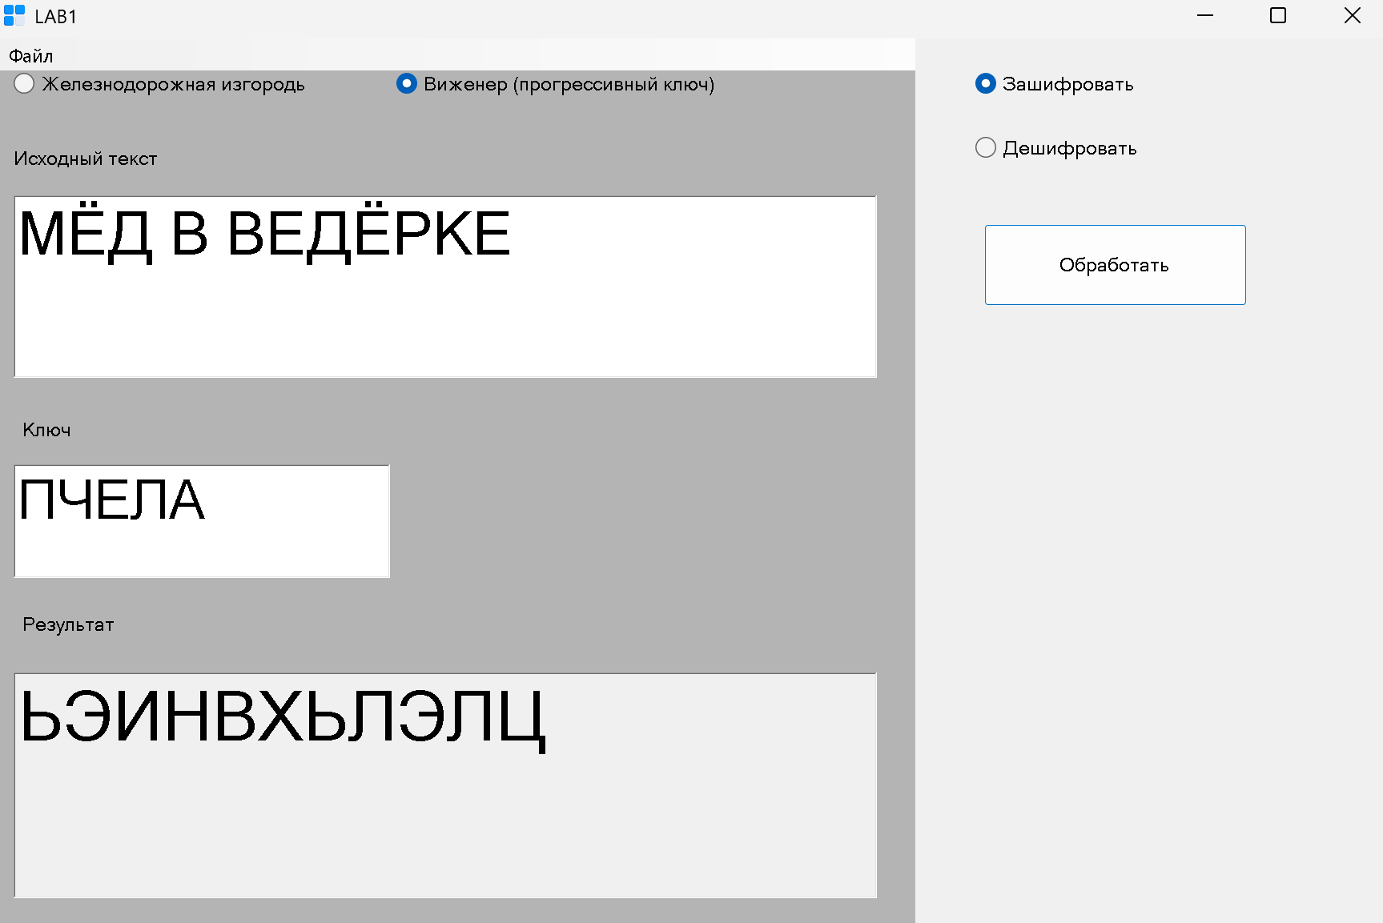
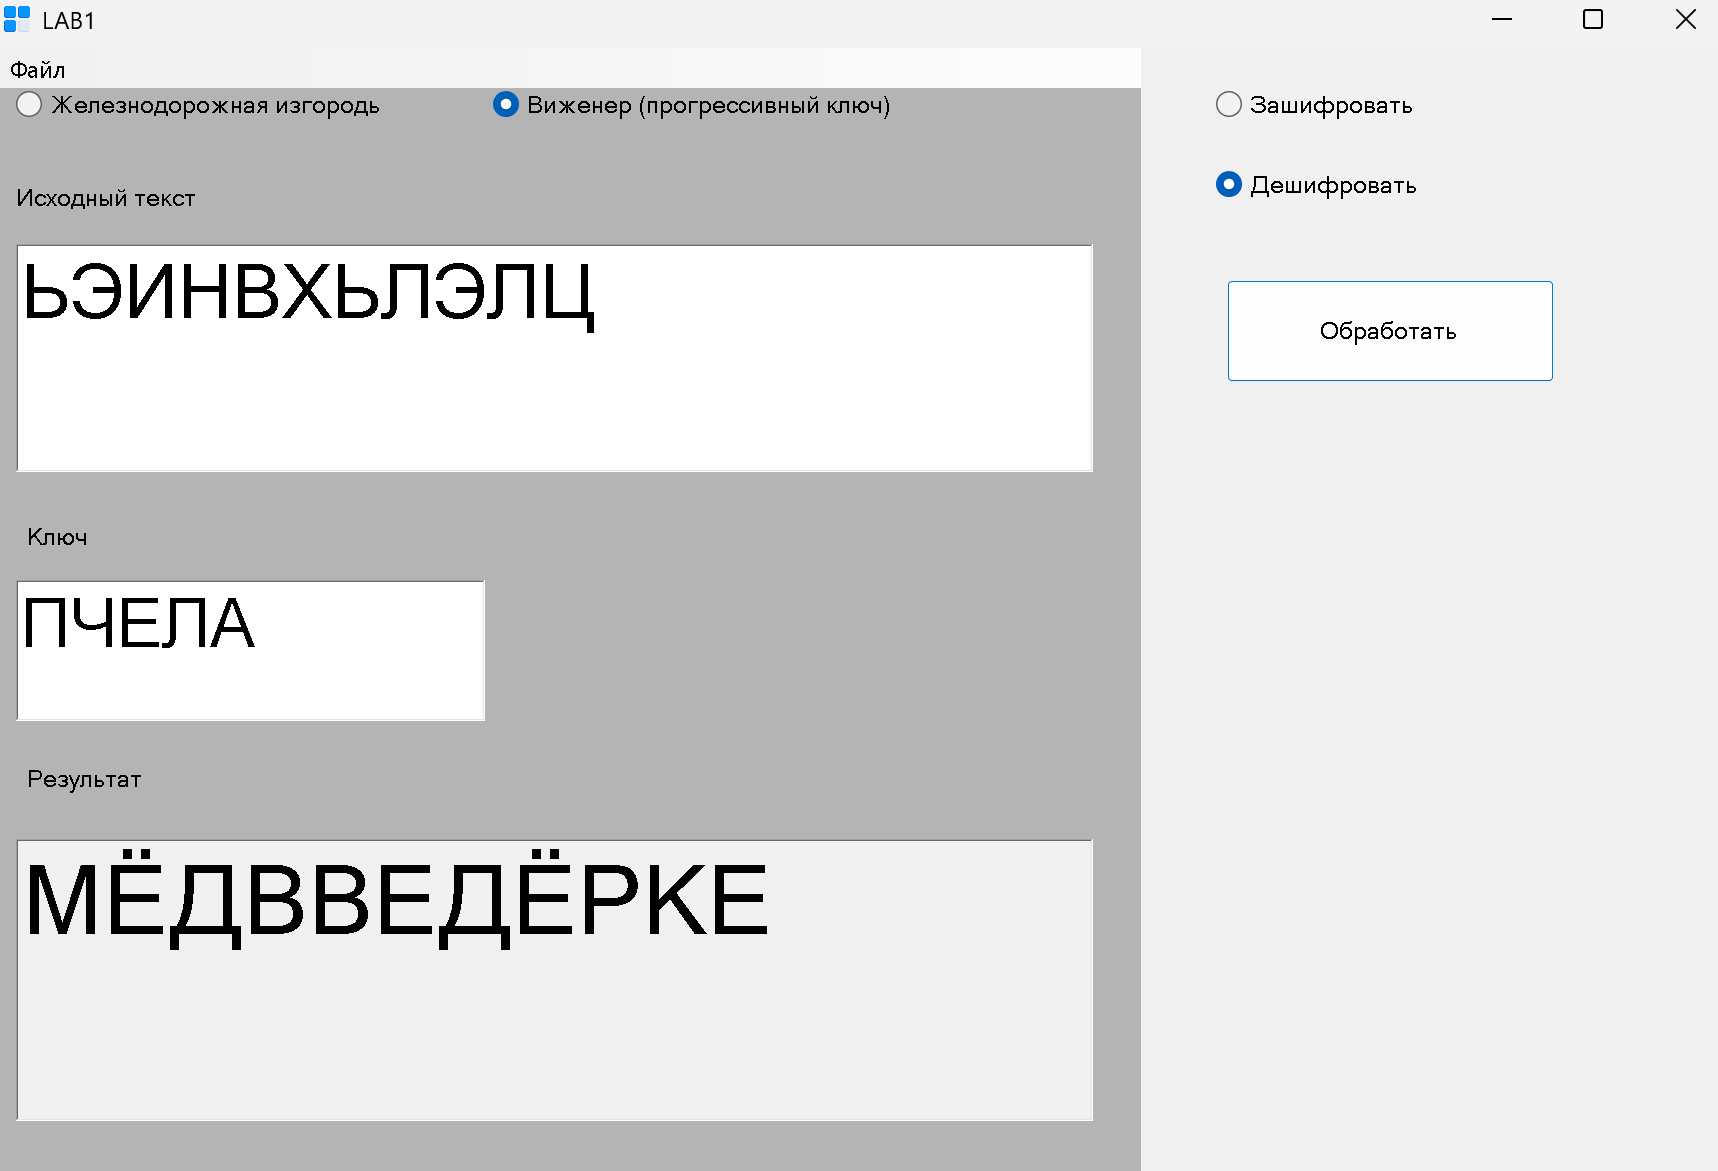
3. Недопустимые символы в ключе (игнорирование недопустимых символов)
Исходный текст: СЛОВА
Ключ: КЛЮЧ
С | Л | О | В | А
К | Л | Ю | Ч | Л
Ь | Ч | М | Щ | Л

Зашифрованный текст: ЬЧМЩЛ

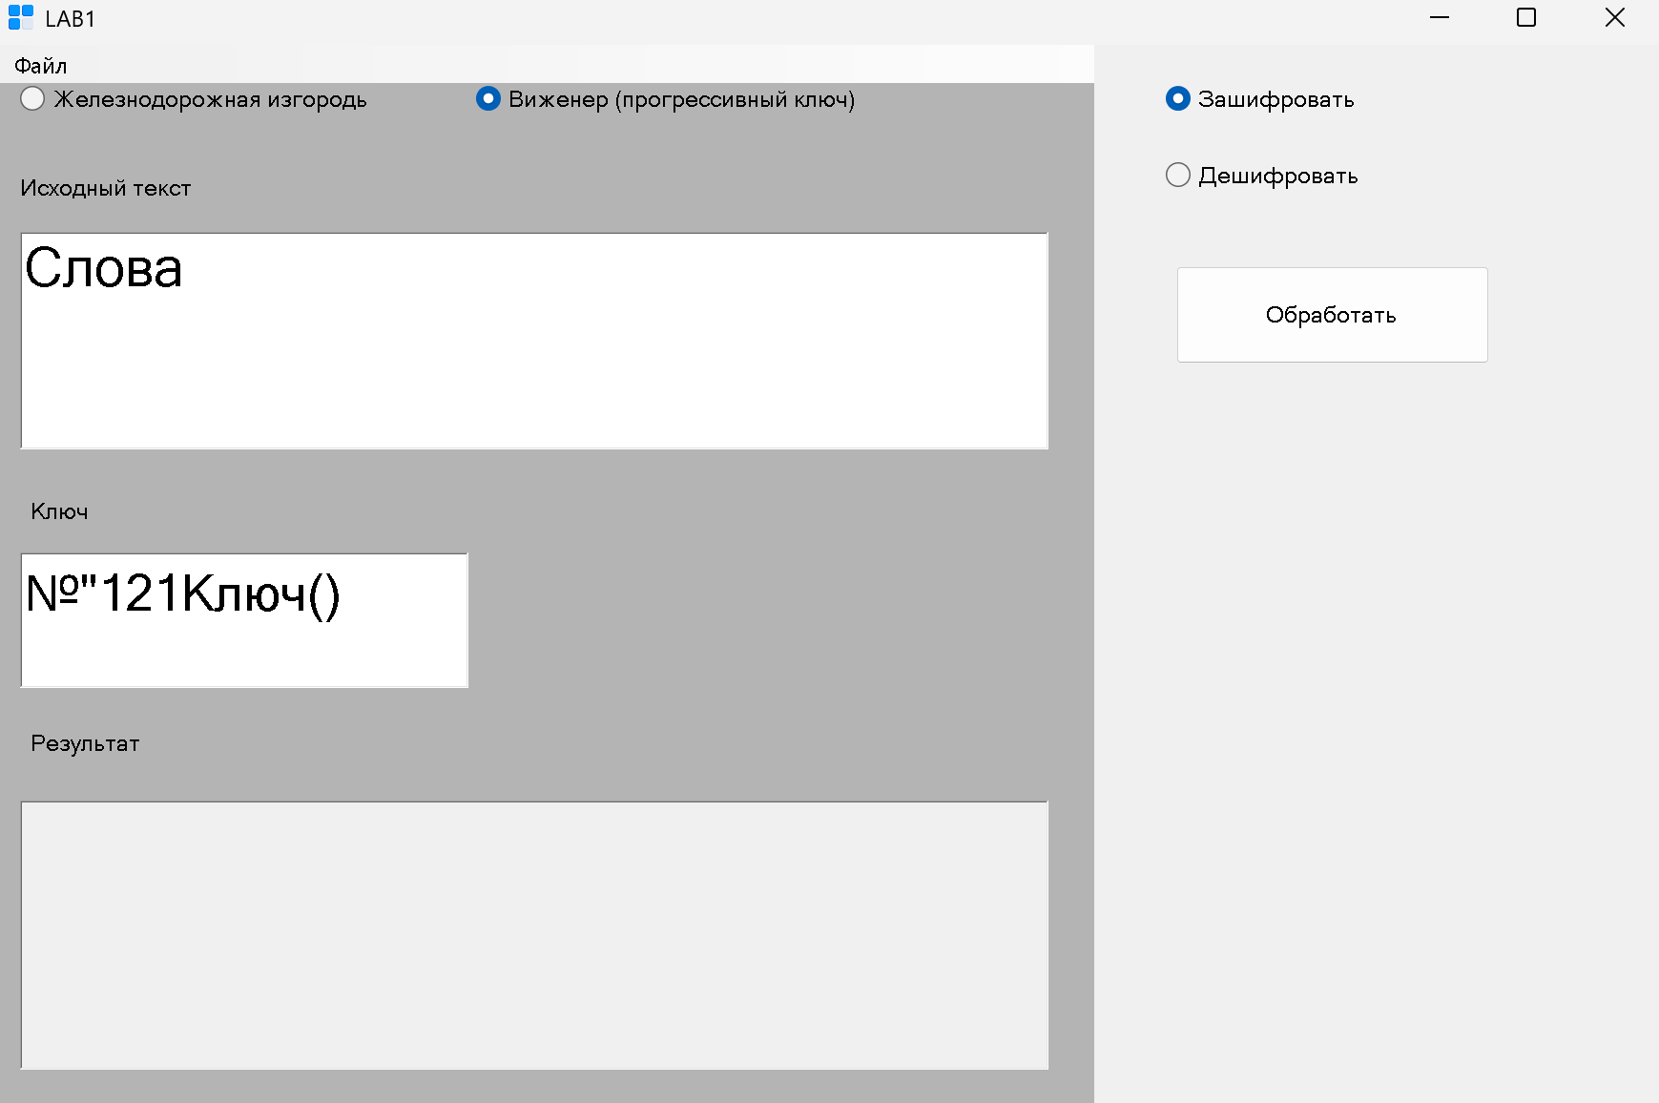
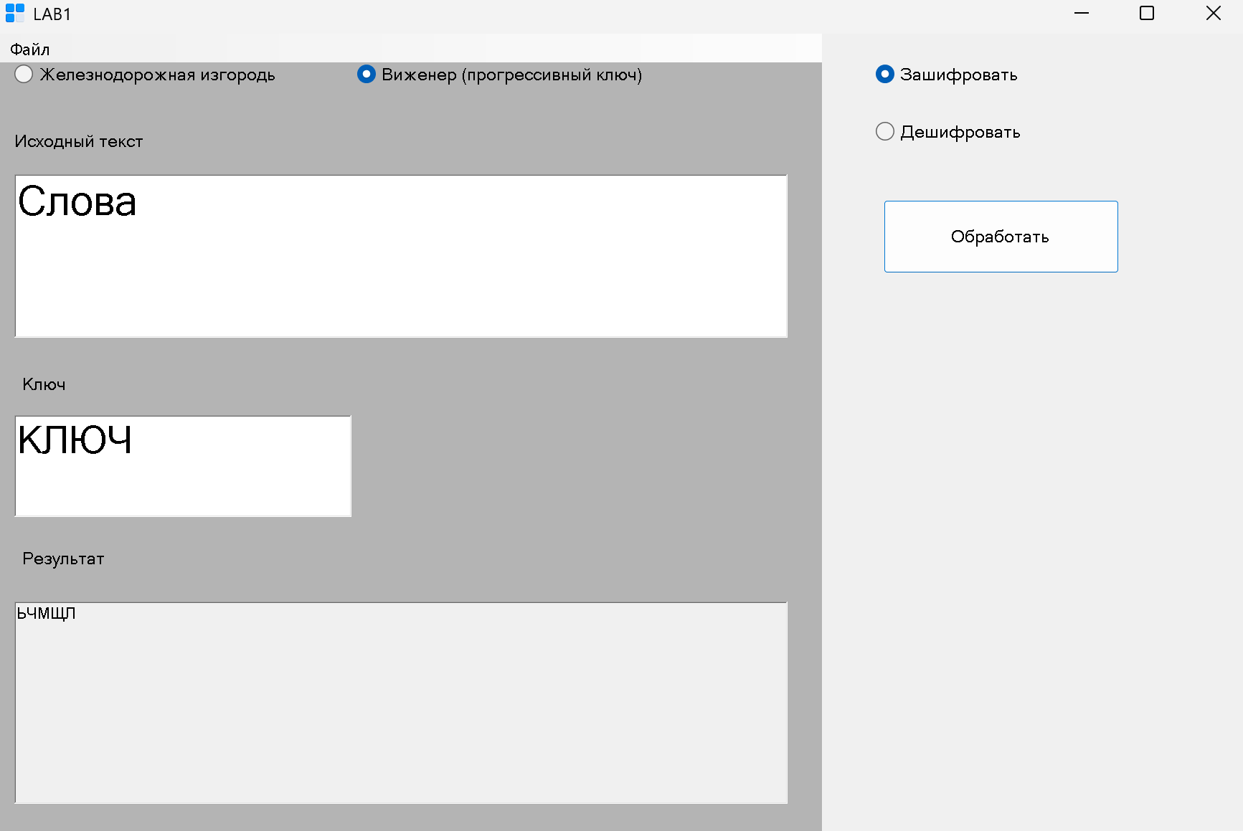
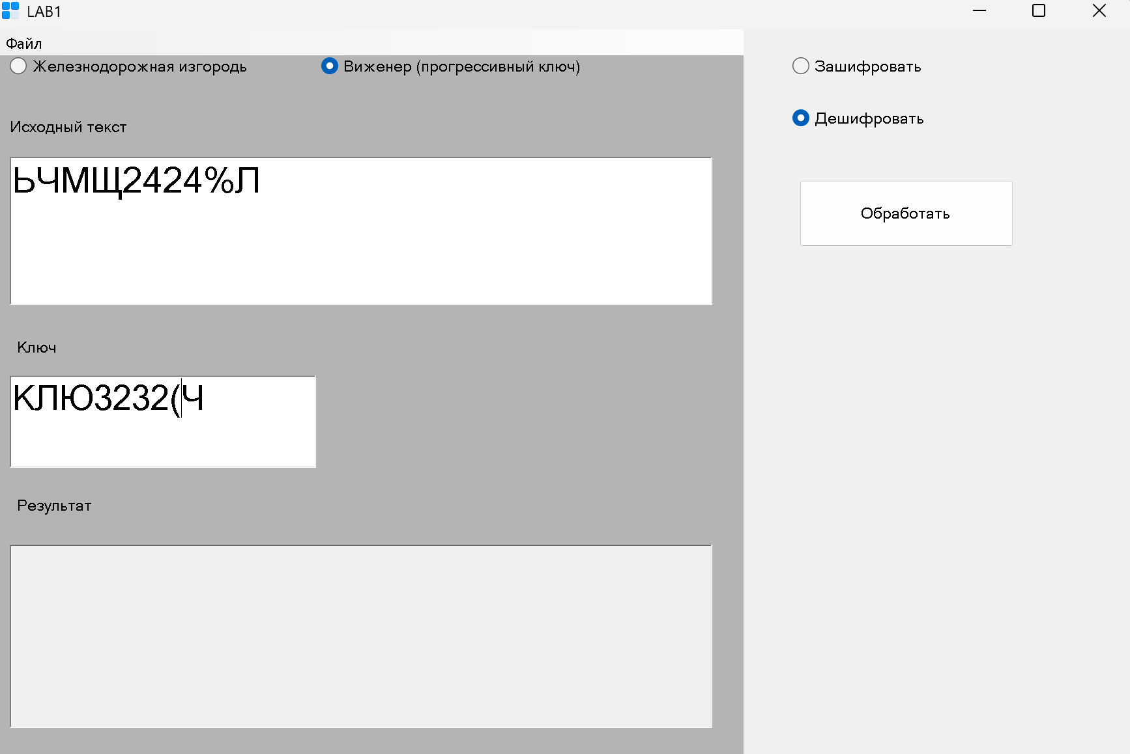
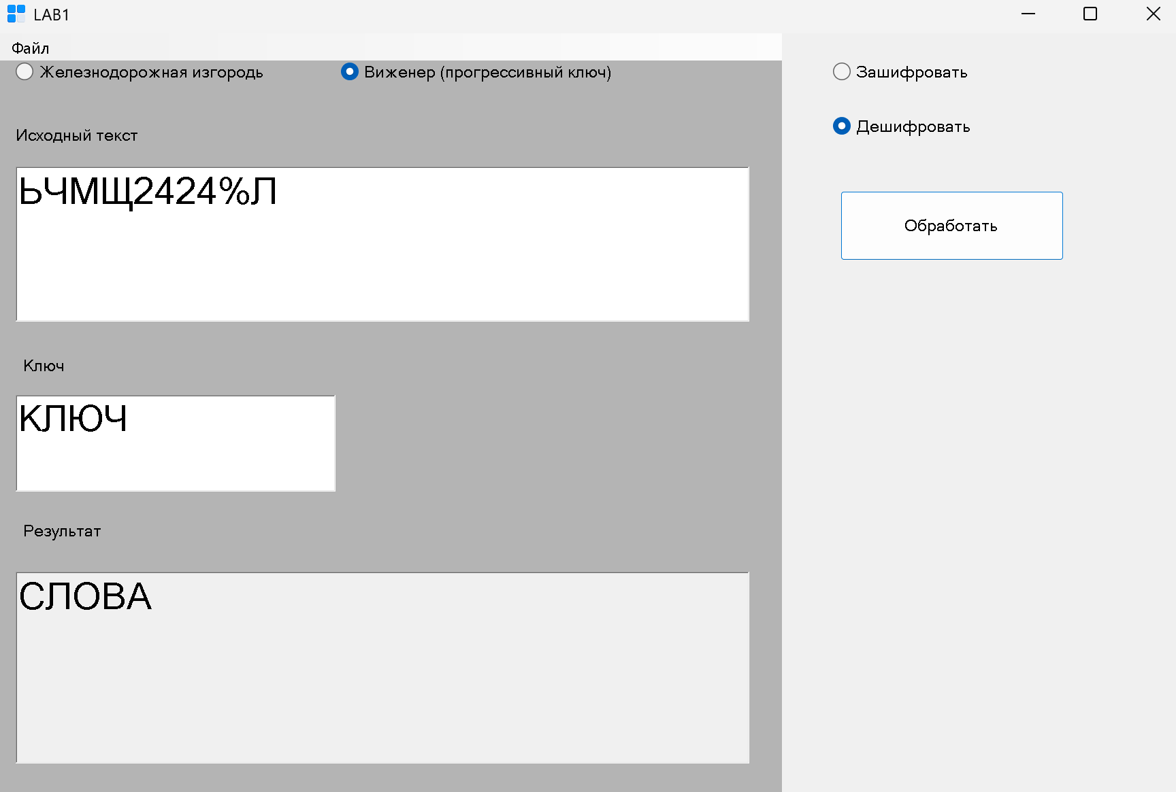

Работа с файлами
